Decreto do Chefe do Executivo n.º. 001/2018, de 03 de Janeiro de 2018.

Dispõe sobre o valor do Salário Mínimo no âmbito do Serviço Público Municipal, nos termos do artigo 2º da Lei Municipal n.º. 442/2017, de 21 de fevereiro de 2017, e dá outras providencias.

O Prefeito Constitucional do Município de São João do Tigre, Estado da Paraíba, no uso de suas legais atribuições, na forma estabelecida na Lei Orgânica Municipal, conforme previsão constante no artigo 2º da Lei Municipal n.º. 442/2017, de 21 de fevereiro de 2017, faz saber que DECRETA o seguinte:

Art. 1º A menor remuneração a ser paga aos Servidores Públicos Municipais, durante o ano de 2018, será de R$ 954,00 (novecentos e cinquenta e quatro reais), em conformidade com o que disposto no inciso IV do artigo 6º da Constituição Federal.

Art. 2º As despesas decorrentes da aplicação do presente Decreto correrão por conta de verbas próprias do Orçamento em execução, suplementadas se necessário.

Art. 3º Este Decreto entrará em vigor na data de sua publicação, revogadas as disposições em contrário, salvo seus efeitos financeiros que retroagem a 1º de Janeiro de 2018.

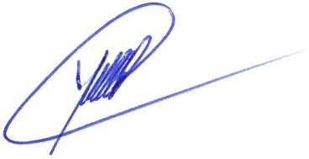

José Maucélio Bsarbosa
PREFEITO

